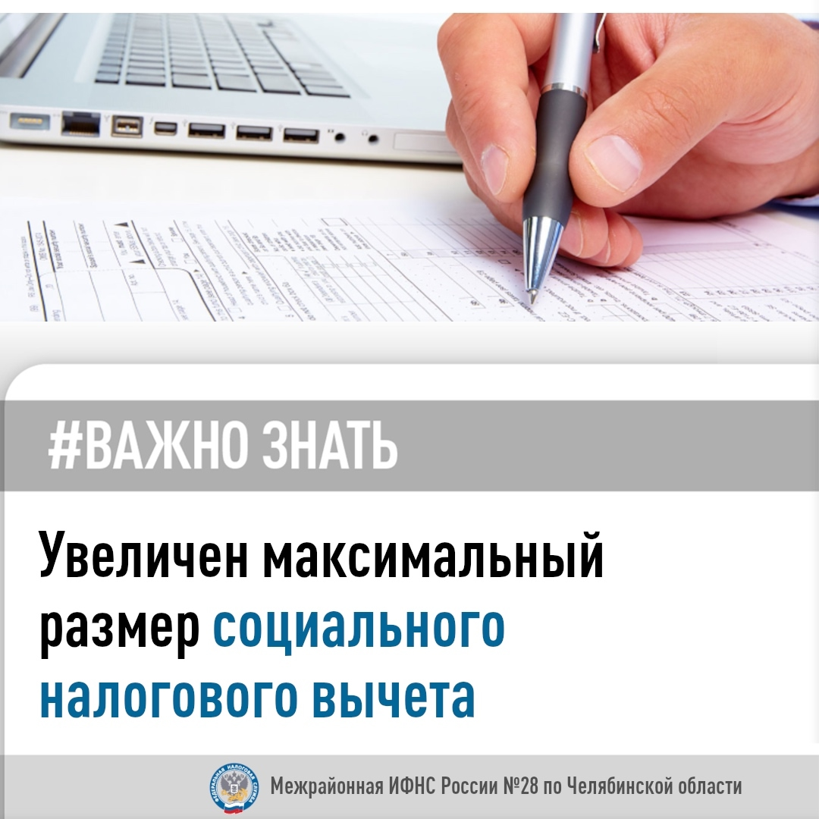

Межрайонная ИФНС России № 28 по Челябинской области сообщает, что максимальный размер социального налогового вычета по расходам с 2024 года увеличен до 150 тыс. рублей в год и отдельно до 110 тыс. рублей в год за обучение ребенка.  
🖇По расходам на обучение детей лимит применяется в отношении каждого ребенка.  
✅Также с 1 января 2024 года социальный налоговый вычет можно заявить по расходам на очное обучение супруга или супруги.  
🔎👩‍💻Более подробную информацию о налоговых вычетах можно найти на сайте ФНС России.